Памятка родителям о необходимости здорового питания школьника

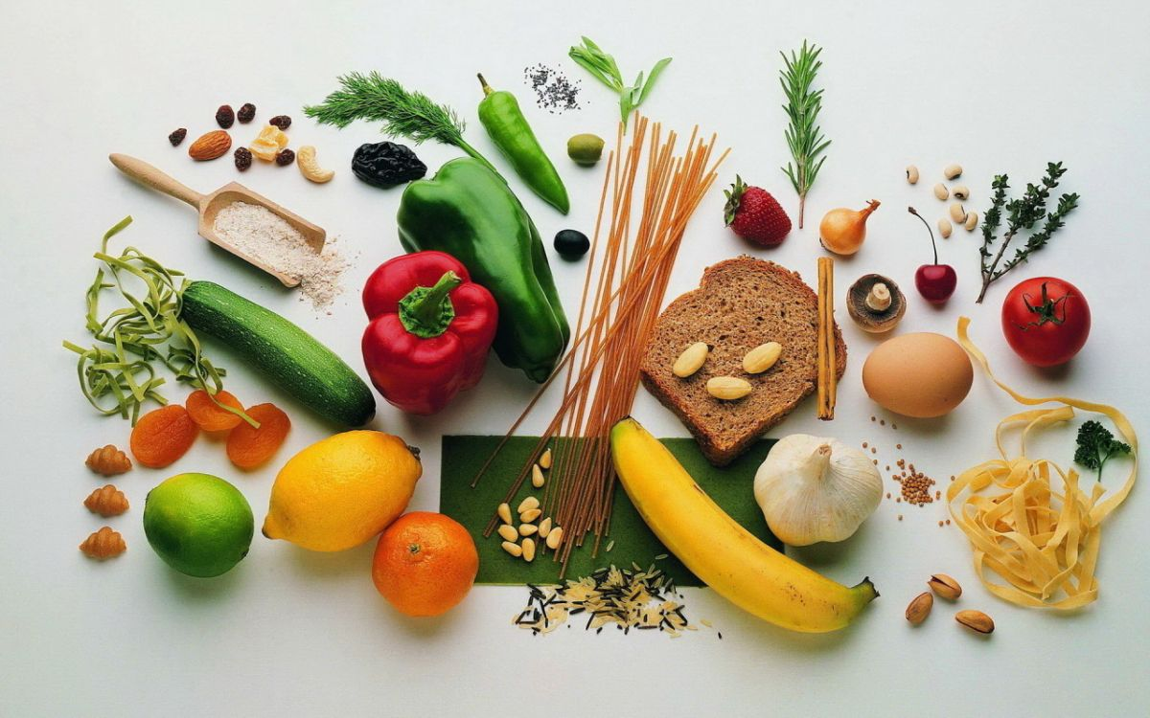

Полноценное и правильно организованное питание- необходимое условие долгой и полноценной жизни, отсутствия многих заболеваний.

Мы, родители, в ответственности за то, как организовано питание наших детей.

ПРАВИЛА ЗДОРОВОГО ПИТАНИЯ:

1. Ребенок должен есть *разнообразные пищевые продукты*. *Ежедневный* рацион ребенка должен содержать около *15* *наименований* разных продуктов питания. *В* *течение недели* рацион питания должен включать не менее *30 наименований* разных продуктов питания.
2. *Каждый день* в рационе питания ребенка должны присутствовать следующиепродукты: *мясо,* *сливочное масло,* *молоко,* *хлеб,* *крупы,* *свежие овощи и* *фрукты.* Ряд продуктов: *рыба, яйца, сметана, творог и другие кисломолочные продукты, сыр* -не обязательно должны входить в рацион питания каждый день,

но в *течение недели* должны присутствовать *2-3* *раза обязательно*.

1. Ребенок должен питаться *не менее* *4* *раз в день*. *7.30- 8.00 завтрак* (дома,перед уходом в школу)

*9.30- 10.30 горячий завтрак* в школе

*13.20- 13.30 обед* в школе или дома

*19.00- 19.30 ужин* (дома)

1. Следует употреблять *йодированную соль*.
2. В *межсезонье* (осень- зима, зима- весна) ребенок должен получать *витаминно-минеральные комплексы*,рекомендованные для детей соответствующего возраста.
3. Для обогащения рационно питания школьника *витамином* *«С»* рекомендуем ежедневный прием *отвара шиповника*.
4. Прием пищи должен проходить в *спокойной обстановке*.
5. Если у ребенка имеет место *дефицит или избыток* массы тела, необходима консультация врача для *корректировки* рациона питания.
6. Рацион питания школьника, занимающегося *спортом,* должен быть *скорректирован* с учетом объема физической нагрузки.